Лекция 11. Объектный язык ограничений (OCL)

Ограничение (constraint) – это условие, накладываемое на значения одного или нескольких элементов модели. Ограничение не является инструкцией или командой, которую следует выполнить, оно формулируется как утверждение, которое должно быть истинным. Под элементом модели здесь имеется в виду объект, или класс, или пакет, или подсистема, или атрибут, или операция, или связь.
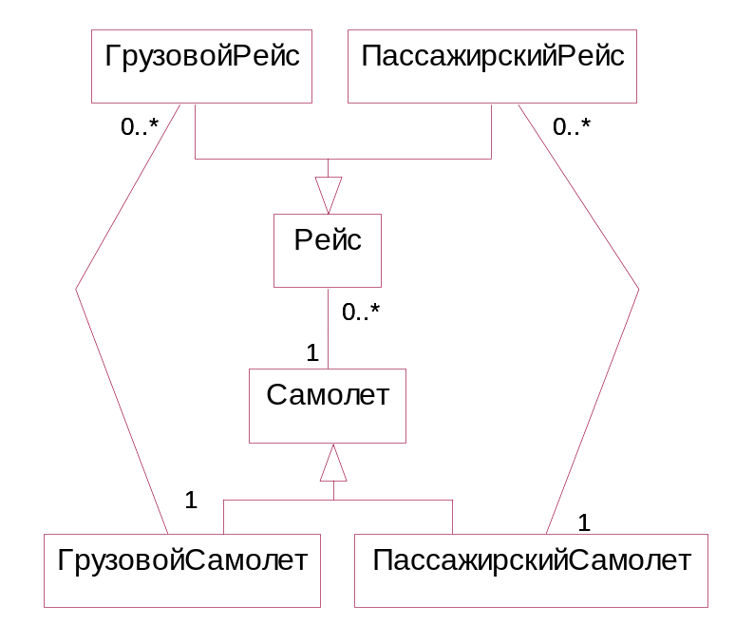
Рассмотрим пример:

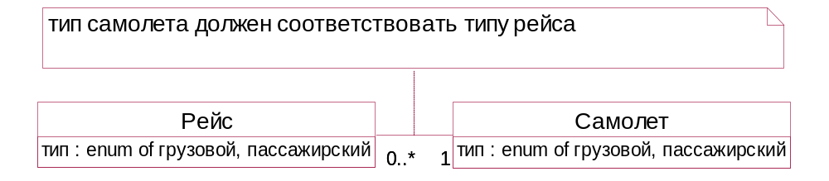
Диаграмма содержит большое количество связей (ассоциаций и обобщений) необходимых для указания, что тип самолета должен соответствовать типу рейса, т. е. что пассажиров нельзя перевозить грузовым самолетом. Это ограничение можно зафиксировать иначе, упростить диаграмму, сделать ее более наглядной:
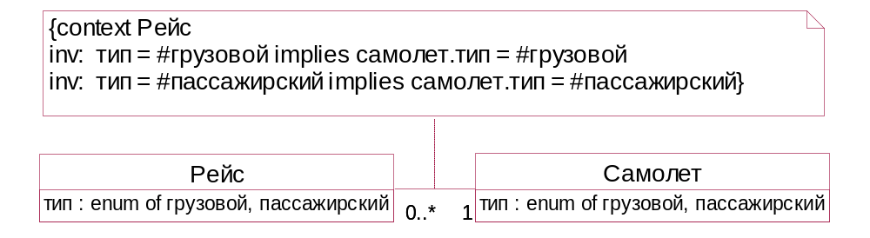
Ограничение, записанное на естественном языке, неформально, его можно неправильно трактовать (например, что чартерные рейсы должны выполняться старыми самолетами, а регулярные – новыми). Поэтому имеет смысл использовать для записи формальный язык, который не допускает произвольных толкований и имеет стандартный синтаксис и семантику. Таковым является объектный язык ограничений OCL (Object Constraint Language), являющийся одним из расширений UML. С использованием OCL диаграмма будет выглядеть так:
Слово implies означает логическую операцию импликации (a → b, читается так: из a следует b, это выражение ложно лишь при a – истина и b – ложь, в остальных случаях оно истинно). Вообще говоря, для записи ограничений можно использовать и другие формальные языки, например, языки программирования. Основное неудобство при этом – ограничение, записанное на языке программирования, похоже на часть программы, что придает ограничению посторонний смысл (может сложиться впечатление, что происходят какие-либо манипуляции над элементами модели, а это противоречит определению понятия ограничения).
Ограничения делятся на три вида:
- Инвариант класса – условие, которое всегда справедливо для всех экземпляров класса (ключевое слово inv:).
- Предусловие операции – условие, которое должно быть истинно перед выполнением операции (ключевое слово pre:).
- Постусловие операции – условие, истинное всегда после выполнения операции (ключевое слово post:).
В примере мы описали инварианты класса Рейс.
Синтаксис OCL-выражения
<OCL-выражение> ::=
<указание контекста>
[(inv | pre | post) : <тело выражения>]
В записи использованы символы языка БНФ: <> выделяют нетерминалы, ( | ) –вхождение одной из указанных альтернатив, [] вхождение 1 или более раз, {} – вхождение 0 или более раз. Терминалы записаны жирным шрифтом.
Контекст. В любом OCL-выражении указывается определенный контекст. Как правило, контекстом является элемент модели (пакет, класс, атрибут, операция), с которым связано ограничение.
<указание контекста> ::= context <имя элемента модели>
В примере контекстом является класс Рейс.
Для того чтобы сослаться на контекст в теле выражения используется слово self. Чтобы много раз не писать self, оно часто опускается. По смыслу self аналогично this в C++. В примере тип – сокращенная запись self.тип.
В теле выражения используются
- выражения простых типов (boolean, integer, string, real);
- элементы модели, для которой составлено ограничение;
- коллекции.
Логический тип OCL почти таков как в языках программирования. Есть дополнительные операции xor и implies. Приоритет логических операций (кроме not) меньше арифметических и операций сравнения – так проще записывать сложные логические выражения. Целый и вещественный типы также стандартны. Имеются дополнительные операции a.max(b) и a.min(b), возвращающие максимум и минимум из двух чисел. Строки также похожи на строки языков программирования, только их нельзя сравнивать в лексикографическом порядке.
Примеры использования простых типов:
context Airline inv: name.toLower = ‘klm’ – здесь ‘klm’ – строка, toLower – стандартная операция над строкой, дающая как результат строку в нижнем регистре.
context Passenger inv: age >= ((9.6 - 3.5)* 3.1).floor implies mature = true – здесь floor – «округление вниз».
В OCL употребляются условные выражения:
<условное выражение> ::=
if <логическое выражение> then <выражение>
else <выражение>
endif
Пример: if (x >= 0) then x else – x endif возвращает модуль x или x.abs().
В телах OCL-выражений используются типы и имена (классов, атрибутов, операций) из модели. Далее мы будем рассматривать модель авиаперевозок:
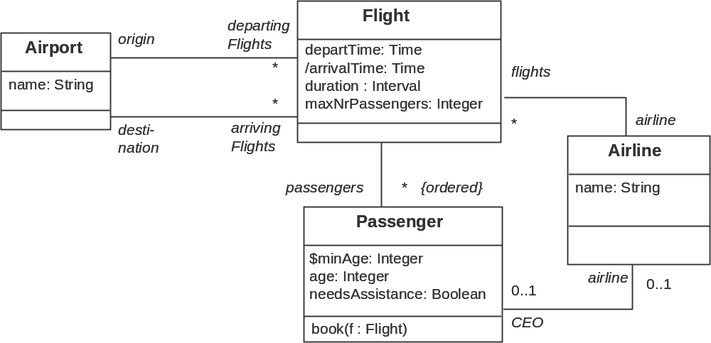
Для указания атрибута или операции используется выражение с точкой:
<выражение>.<имя>
context Flight inv: self.maxNrPassengers <= 1000 – в любом рейсе максимальное количество пассажиров меньше 1000 (использован атрибут объекта – экземпляра класса Flight).
context Passenger inv: self.age >= Passenger.minAge – у любого пассажира возраст больше минимального (использован атрибут объекта age – экземпляра класса Passenger и атрибут того же класса minAge).
Поскольку ограничения часто накладываются не только на объекты классов, но и на связанные с ними объекты других классов, каждая ассоциация рассматривается как путь навигации. Контекст выражения является стартовой точкой. Имя роли определяет по какой ассоциации осуществляется навигация (если их несколько), если ассоциация одна, то используется имя класса на другом конце ассоциации. Пример:
context Flight inv: self.origin <> self.destination inv: self.origin.name = ‘Amsterdam’ – у любого рейса аэропорт назначения и аэропорт вылета не совпадают, а также аэропорт вылета называется ‘Amsterdam’.
Если есть класс-ассоциация, то используется его имя. Если ассоциация квалифицированная, то после имени роли в квадратных скобках указывают значения квалификаторов.
При навигации по связям, если на другом конце указана мощность связи *, от одного объекта мы приходим к нескольким связанным с ним (например, один аэропорт является аэропортом вылета для нескольких рейсов), поэтому в OCL введено понятие коллекции. Вообще говоря, коллекции могут состоять либо из объектов, либо из элементов простых типов, либо из элементов типов, определенных в модели, либо из коллекций. Виды коллекций:
- Set (множество– неупорядоченный набор без повторов) – для экземпляра класса Airport прибывающие рейсы составляют множество объектов Flight.
- Bag (неупорядоченный набор с повторами) – для экземпляра класса Airport длительности всех прибывающих рейсов составляют bag вещественных значений.
- OrderedSet (упорядоченный набор без повторов) – для экземпляра класса Flight все его пассажиры составляют orderedSet объектов Passenger.
- Sequence (упорядоченный набор с повторами) – для экземпляра класса Flight возрасты всех его пассажиров составляют sequence целых значений.
В OCL имеется большое количество предопределенных операций над коллекциями (isEmpty, size, includes, union …). Синтаксис: <коллекция> -> <операция>
Операция collect возвращает коллекцию значений, полученных при вычислениях выражения для всех элементов коллекции. Запись: <коллекция>->collect(<выражение>) – здесь и далее круглые скобки и | – символы OCL, а не языка БНФ. Сокращенная запись: <коллекция>.<выражение>
Пример: context Airport inv: self.arrivingFlights -> collect(airLine) -> nonEmpty – для любого аэропорта множество авиакомпаний, выполняющих прибывающие рейсы, не пусто.
Операция select возвращает совокупность тех элементов коллекции, для которых <выражение> истинно. Запись: <коллекция>->select(<выражение>)
Пример: context Airport inv: self.departingFlights->select(duration<4)->notEmpty – для любого аэропорта есть хоть один отправляющийся рейс длительностью менее 4 часов.
Операция forAll возвращает true если <выражение> истинно для всех элементов коллекции. Запись: <коллекция>->forAll(<выражение>)
Пример: context Airport inv: self.departingFlights->forAll(maxNrPassengers < 1000) – для любого аэропорта справедливо, что у любого отправляющегося рейса максимальное количество пассажиров < 1000.
Операция exists возвращает true если хотя бы для одного элемента коллекции <выражение> истинно. Запись: <коллекция>->exists(<выражение>)
Другие операции над коллекциями:
- isEmpty: истина, если коллекция пуста;
- notEmpty: истина, если коллекция непуста;
- size: количество элементов коллекции;
- count(<элемент>): количество вхождений элемента;
- includes(<элемент>): истина, если <элемент> входит в коллекцию;
- excludes(<элемент>): истина, если <элемент> отсутствует в коллекции;
- includesAll(<коллекция>): истина, если все элементы параметра <коллекция> входят в коллекцию.
Коллекции можно сравнивать на = и <>. Можно преобразовать коллекцию к другому виду при помощи операций asSet(), asBag(), asOrderedSet(), asSequence(). Коллекцию коллекций можно сделать плоской с помощью flatten() (аналогично спискам списков в языках Scheme или Lisp).
Дополнительные возможности OCL: локальные переменные и итераторы.
Конструкция let определяет локальную переменную. Запись:
let <name> : <type> = <expression1> in <expression2>
Пример: context Airport inv: let supportedAirlines : Set(Airline) = self.arrivingFlights ->collect(airLine) in (supportedAirlines ->notEmpty) and (supportedAirlines ->size < 500) – здесь для упрощения логического выражения определена локальная переменная supportedAirlines, представляющая собой коллекцию авиалиний, обслуживающих, прибывающие в аэропорт рейсы. Указано, что для любого аэропорта таких авиалиний должно быть больше нуля, но меньше 500.
Конструкция iterate позволяет описывать нестандартные операции над коллекциями. Запись: <коллекция>->
iterate(<переменная1> : <тип>; <переменная2> : <тип> [= <нач. значение>] | <тело>)
где <переменная1> – параметр итератора, <переменная2> – результат итератора, <тело> – OCL-выражение с <переменная1> и <переменная2>.
Например, ограничение:
context Airline inv: self.flights->select(maxNrPassengers > 150)->notEmpty
идентично:
context Airline inv: self.flights->iterate (f : Flight; answer : Set(Flight) = Set{ } |
if f.maxNrPassengers > 150 then answer->including(f) else answer endif )->notEmpty
Поясним второе OCL-выражение. Для авиалинии будет собрана коллекция всех ее рейсов и на этой коллекции будет запущен итератор. В начале работы результат итератора инициализируется пустым множеством. Затем для каждого рейса f из коллекции одного за другим будет вычислено условное выражение, которое добавит в результат лишь те рейсы, maxNrPassengers которых больше 150.
Мы рассмотрели OCL применительно к моделям (диаграммам) классов. Он также может использоваться на других диаграммах. На диаграммах взаимодействия OCL применяют для записи сторожевых условий (от выполнения которых зависит, будет ли послано сообщение). На диаграммах деятельности OCL применяют для описания деятельностей, точек принятия решения, сторожевых условий на потоках. На диаграммах состояний OCL используется для описания состояний и сторожевых условий на переходах между состояниями.
В заключение укажем характеристики OCL:
- Он является текстовым (невизуальным) языком описания ограничений.
- OCL – формальный язык, часть UML.
- OCL – язык со строгой типизацией.
- OCL точен, однозначен.
- Выражения OCL не меняют состояния элементов модели (нет побочных эффектов).
- Инварианты OCL позволяют уточнять модель, сохраняя при этом свободу реализации.
- Пре- и постусловия OCL позволяют точнее описывать интерфейсы и компоненты.

Литература к лекции 11
- Рамбо Дж., Блаха М. UML 2.0. Объектно-ориентированное моделирование и разработка. 2-е изд.: Пер. с англ. – СПб.: Питер, 2007. – Глава 3.
- Дж. Арлоу, Ай. Нейштадт. UML 2 и унифицированный процесс, 2-е изд. – СПб.: Символ-Плюс, 2007. – Глава 25.

